**晨风商城对外接口API**

**产品需求文档V1.0**

**（PRD）**

**修订记录表** 3

1. 需求概述 4

1.1. 需求背景 4

1.2. 总体目标 4

1.3. 对接主体 4

1.4. 对接受众 4

1.5. 受众测试场景 5

1.6. 受众唯一识别码 6

1.7. 商品唯一识别码 6

2. API接口总体流程 7

3. SKU商品管理方式（V1.0模式） 8

4. 接口用例清单 8

5. 接口用例详情 8

6. 接口信息表 19

6.1. 客户信息 19

6.2. 订单信息 20

6.3. 商品信息 21

7. 接口安全要求 22

**修订记录表**

|  |  |  |  |
| --- | --- | --- | --- |
| **日期** | **修改者** | **版本号** | **修改说明** |
| 2018-12-25 | John Wu | V1.0 | 始建 |
|  |  |  |  |
|  |  |  |  |
|  |  |  |  |
|  |  |  |  |
|  |  |  |  |

# 需求概述

## 需求背景

李克强总理在之前的提出的“互联网+”战略的核心是新兴的网络信息技术与传统产业实现融合创新。通过B2B电商的方式有效的提高了传统行业交易，并带动了我国的支柱产业农业的兴起。可以说，现在每一个B2B交易型电商平台，都是“互联网+传统行业”的先驱者和典范。

随着C端市场和项目的逐渐饱和，同时C端门槛比较高，传统垂直类的B2B电商开始走进市场。尤其是针对一些流量渠道的B端，这样的市场更能有竞争力。

## 总体目标

该文档适合于渠道商对我司电商平台接入，同时满足终端在渠道平台对商品进行浏览、下单、退单、改单等一系列操作的说明文档。

保证用户在订单流程环节的高可用性，在用户提交订单、结算等关键流程环节提供清晰的数据支持与流程指引。优化后台商品发布流程与商品管理，以及订单管理。

## 对接主体

目前晨风商城(<Https://hngx.wang/>)。

## 对接受众

目前晨风商城合作的流量渠道商(如一德电商)。

## 受众测试场景

场景A：

渠道查询商品列表（List）和商品信息（detail）

渠道维护渠道展示信息(扩展信息)

场景B：

渠道是否可下单

(库存为0不能下单)

渠道更新库存信息

渠道统一回调库存划拨方法、查询库存

场景C：

我司订单绑定

我司发货

渠道下单

渠道确认收货

统一回调订单绑定方法

(渠道更新订单信息)

场景D：

订单取消

渠道取消订单

渠道下单

场景E：

取消失败

渠道取消订单

我司发货

渠道下单

## 受众唯一识别码

每个渠道商都需要有唯一的Unique_user_ID。用于区分该渠道商为我司提供的服务，后台结算工作也用该识别号区分。

## 商品唯一识别码

即SKU_ID, 渠道方根据我司提供的线上环境参数，配置线上环境，并按提供的实单验证SKU_ID在线上环境进行线上回归及实单验证。

# API接口总体流程

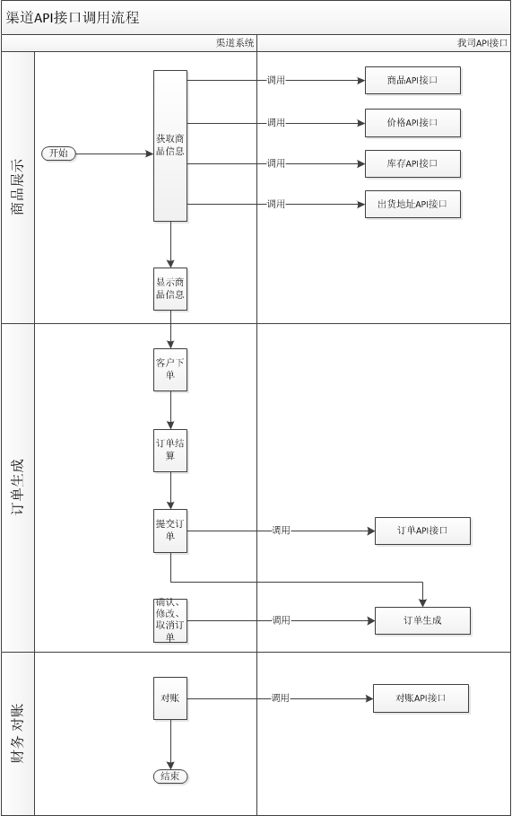

# SKU商品管理方式（V1.0模式）

批次1

Sku_id_1

批次2

Sku_id_2

批次3

Sku_id_3

**草莓仓储**

**SKU库**

注：该版本不支持渠道“定价”“议价”“底价”功能，跟渠道商的结算按货物流量线下手工结算。

# 接口用例清单

|  |  |  |  |
| --- | --- | --- | --- |
| 用例编号 | 用例名称 | 所属模块 | 用例作用描述 |
| NO.1 | 查询商品编号接口 | 商品API接口 | 渠道方对商品编号进行查询 |
| NO.2 | 查询商品详细信息接口 | 商品API接口 | 渠道方对商品详细信息进行查询 |
| NO.3 | 查询所有图片信息接口 | 商品API接口 | 渠道方对商品图片信息进行查询 |
| NO.4 | 查询商品价格信息接口（批量） | 价格API接口 | 渠道方对商品价格信息进行批量查询 |
| NO.5 | 查询商品库存信息接口（批量） | 库存API接口 | 渠道方对商品库存信息进行批量查询 |
| NO.6 | 查询商品出货地址信息接口（批量） | 出货地址API接口 | 渠道方对商品出货地址信息进行批量查询 |
| NO.7 | 统一下单接口 | 订单API接口 | 客户在渠道方平台订单购买 |
| NO.8 | 取消待发货订单接口 | 订单API接口 | 客户在渠道方平台取消待发货订单 |
| NO.9 | 修改待发货订单接口 | 订单API接口 | 客户在渠道方平台修改待发货订单 |
| NO.10 | 查询订单信息接口 | 订单API接口 | 客户在渠道方平台查询订单信息 |
| NO.11 | 订单查接口（批量） | 对账API接口 | 渠道方结算订单的依据进行批量查询 |

# 接口用例详情

|  |  |  |  |
| --- | --- | --- | --- |
| 用例编号： | NO.1 | 用例名称： | 查询商品编号接口 |
| 1、描述 | 渠道方对商品编号进行查询 | | |
| 2、协议类型 | Https+Json | | |
| 3、同异步标示 | 同步 | | |
| 4、参与者和关注点 | 渠道方 | | |
| 5、事件流(主场景) | 1、渠道方要求知道同一时间有多少授权商品给出。  2、（派生）当结算时做商品信息对比上下架。  3、SKU的归集信息 | | |
| 6、前置条件 | 渠道方已授权的Unique_user_ID | | |
| 7、后置条件 | 渠道方可以得到授权商品编码信息 | | |
| 8、特殊需求 | 无 | | |
| 9、未解决问题 | 无 | | |

对应时序图：

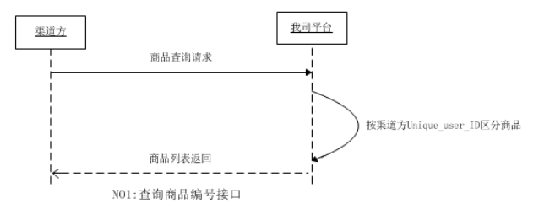

|  |  |  |  |
| --- | --- | --- | --- |
| 用例编号： | NO.2 | 用例名称： | 查询商品详细信息接口 |
| 1、描述 | 渠道方对商品详细信息进行查询 | | |
| 2、协议类型 | Https+Json | | |
| 3、同异步标示 | 同步 | | |
| 4、参与者和关注点 | 渠道方 | | |
| 5、事件流(主场景) | 1、渠道方需要了解商品的详细内容。 | | |
| 6、前置条件 | 渠道方已授权的SKU_ID | | |
| 7、后置条件 | 渠道方可以得到授权商品详细信息 | | |
| 8、特殊需求 | 无 | | |
| 9、未解决问题 | 无 | | |

对应时序图：

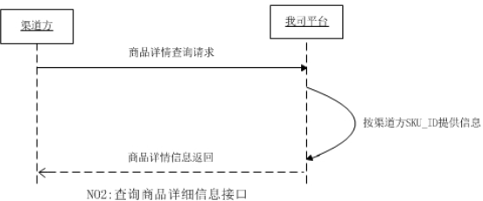

|  |  |  |  |
| --- | --- | --- | --- |
| 用例编号： | NO.3 | 用例名称： | 查询所有图片信息接口 |
| 1、描述 | 渠道方对商品图片信息进行查询 | | |
| 2、协议类型 | Https+Json | | |
| 3、同异步标示 | 同步 | | |
| 4、参与者和关注点 | 渠道方 | | |
| 5、事件流(主场景) | 1、渠道方需要了解商品的图片内容。 | | |
| 6、前置条件 | 渠道方已授权的SKU_ID | | |
| 7、后置条件 | 渠道方可以得到授权商品的图片信息 | | |
| 8、特殊需求 | 无 | | |
| 9、未解决问题 | 无 | | |

对应时序图：

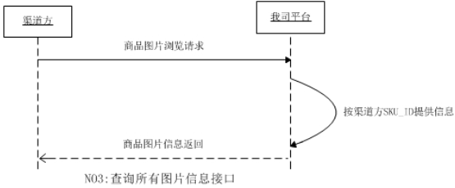

|  |  |  |  |
| --- | --- | --- | --- |
| 用例编号： | NO.4 | 用例名称： | 查询商品价格信息接口（批量） |
| 1、描述 | 渠道方对商品价格信息进行批量查询 | | |
| 2、协议类型 | Https+Json | | |
| 3、同异步标示 | 同步 | | |
| 4、参与者和关注点 | 渠道方 | | |
| 5、事件流(主场景) | 1、渠道方需要了解商品的价格信息。 | | |
| 6、前置条件 | 渠道方已授权的SKU_ID | | |
| 7、后置条件 | 渠道方可以得到授权商品的价格信息 | | |
| 8、特殊需求 | 无 | | |
| 9、未解决问题 | 无 | | |

对应时序图：

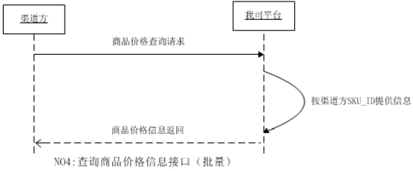

|  |  |  |  |
| --- | --- | --- | --- |
| 用例编号： | NO.5 | 用例名称： | 查询商品库存信息接口（批量） |
| 1、描述 | 渠道方对商品库存信息进行批量查询 | | |
| 2、协议类型 | Https+Json | | |
| 3、同异步标示 | 同步 | | |
| 4、参与者和关注点 | 渠道方 | | |
| 5、事件流(主场景) | 1、渠道方需要了解商品的库存信息。 | | |
| 6、前置条件 | 渠道方已授权的SKU_ID | | |
| 7、后置条件 | 渠道方可以得到授权商品的库存信息 | | |
| 8、特殊需求 | 无 | | |
| 9、未解决问题 | 无 | | |

对应时序图：

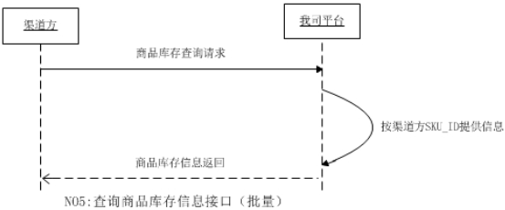

|  |  |  |  |
| --- | --- | --- | --- |
| 用例编号： | NO.6 | 用例名称： | 查询商品出货地址信息接口（批量） |
| 1、描述 | 渠道方对商品出货地址信息进行批量查询 | | |
| 2、协议类型 | Https+Json | | |
| 3、同异步标示 | 同步 | | |
| 4、参与者和关注点 | 渠道方 | | |
| 5、事件流(主场景) | 1、渠道方需要了解商品的出货地址信息。 | | |
| 6、前置条件 | 渠道方已授权的SKU_ID | | |
| 7、后置条件 | 渠道方可以得到授权商品的出货地址信息 | | |
| 8、特殊需求 | 无 | | |
| 9、未解决问题 | 无 | | |

对应时序图：

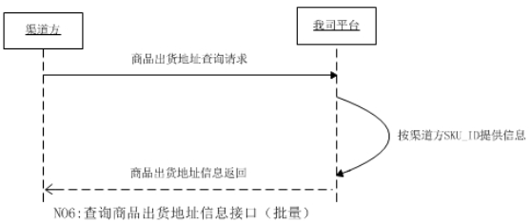

|  |  |  |  |
| --- | --- | --- | --- |
| 用例编号： | NO.7 | 用例名称： | 统一下单接口 |
| 1、描述 | 客户在渠道方平台订单购买 | | |
| 2、协议类型 | Https+Json | | |
| 3、同异步标示 | 同步 | | |
| 4、参与者和关注点 | 客户：下单  渠道方：渠道平台记录订单的同时向我司写入下单  我司：生成订单 | | |
| 5、事件流(主场景) | 1、客户在渠道平台下单完毕。  2、渠道方接收完订单信息的同时向我司接口通入数据。  3、我司返回生成好的订单信息返回给渠道 | | |
| 6、前置条件 | 渠道方平台已生成的渠道订单号和订单信息接入我司 | | |
| 7、后置条件 | 我司把生成好的我司订单号和信息回传给渠道方平台 | | |
| 8、特殊需求 | 无 | | |
| 9、未解决问题 | 无 | | |

对应时序图：

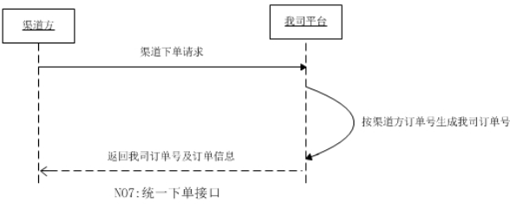

|  |  |  |  |
| --- | --- | --- | --- |
| 用例编号： | NO.8 | 用例名称： | 取消待发货订单接口 |
| 1、描述 | 客户在渠道方平台取消待发货订单 | | |
| 2、协议类型 | Https+Json | | |
| 3、同异步标示 | 同步 | | |
| 4、参与者和关注点 | 客户：取消待发货订单  渠道方：渠道平台取消订单的同时向我司取消订单  我司：我司将返回取消是否成功（考虑到时延性） | | |
| 5、事件流(主场景) | 1、客户在渠道平台取消订单。  2、渠道方接收取消信息的同时向我司取消订单数据。  3、我司将返回取消是否成功（考虑到时延性） | | |
| 6、前置条件 | 订单ID（我司+渠道） | | |
| 7、后置条件 | 订单取消是否成功状态返回 | | |
| 8、特殊需求 | 无 | | |
| 9、未解决问题 | 无 | | |

对应时序图：

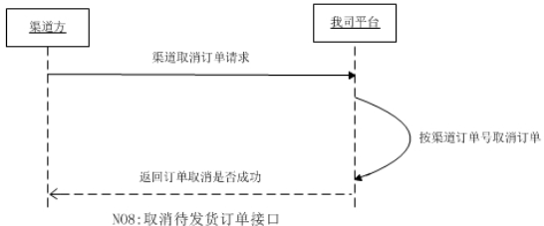

|  |  |  |  |
| --- | --- | --- | --- |
| 用例编号： | NO.9 | 用例名称： | 修改待发货订单接口 |
| 1、描述 | 客户在渠道方平台修改待发货订单 | | |
| 2、协议类型 | Https+Json | | |
| 3、同异步标示 | 同步 | | |
| 4、参与者和关注点 | 客户：修改待发货订单  渠道方：渠道平台修改订单的同时向我司修改订单  我司：我司将返回修改是否成功（考虑到时延性） | | |
| 5、事件流(主场景) | 1、客户在渠道平台修改订单。  2、渠道方接收修改信息的同时向我司修改订单数据。  3、我司将返回修改是否成功（考虑到时延性） | | |
| 6、前置条件 | 订单ID（我司+渠道） | | |
| 7、后置条件 | 订单修改是否成功状态返回 | | |
| 8、特殊需求 | 无 | | |
| 9、未解决问题 | 无 | | |

对应时序图：

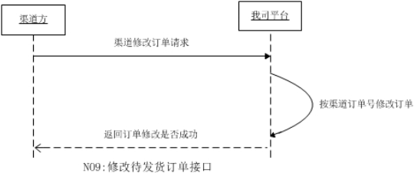

|  |  |  |  |
| --- | --- | --- | --- |
| 用例编号： | NO.10 | 用例名称： | 查询订单信息接口 |
| 1、描述 | 客户在渠道方平台查询订单信息 | | |
| 2、协议类型 | Https+Json | | |
| 3、同异步标示 | 同步 | | |
| 4、参与者和关注点 | 客户：查询当前订单  渠道方：渠道平台通过接口直接查我司订单信息 | | |
| 5、事件流(主场景) | 1、客户在渠道平台查询具体订单。  2、渠道方接收请求的同时向我司读取数据。 | | |
| 6、前置条件 | 订单ID（我司+渠道） | | |
| 7、后置条件 | 订单信息返回 | | |
| 8、特殊需求 | 无 | | |
| 9、未解决问题 | 无 | | |

对应时序图：

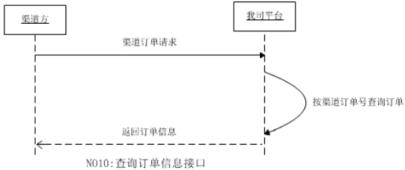

|  |  |  |  |
| --- | --- | --- | --- |
| 用例编号： | NO.11 | 用例名称： | 订单查询接口（批量） |
| 1、描述 | 渠道方结算订单的依据进行批量查询 | | |
| 2、协议类型 | Https+Json | | |
| 3、同异步标示 | 同步 | | |
| 4、参与者和关注点 | 渠道方：结算订单过程  我司：结算订单过程 | | |
| 5、事件流(主场景) | 1、双方结算时同步信息 | | |
| 6、前置条件 | 该渠道方Unique_user_ID单位时间内的所有订单信息。 | | |
| 7、后置条件 | 订单列表 | | |
| 8、特殊需求 | 无 | | |
| 9、未解决问题 | 无 | | |

对应时序图：

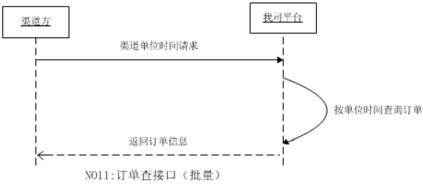

# 接口信息表

## 客户信息

|  |  |  |  |
| --- | --- | --- | --- |
| **序号** | **参数名称** | **说明** | **是否必选项** |
| 1 | 用户名 | 客户名称 | Y |
| 2 | 昵称 | 客户昵称 | N |
| 3 | Token_id | 当前会话唯一标识。 | Y |
| 4 | Open_id | 对当前渠道唯一标识。（微信、微博、QQ） | Y |
| 5 | 生日 | 客户生日 | N |
| 6 | 性别 | 客户的性别，值为1时是男性，值为2时是女性，值为0时是未知 | N |
| 7 | 头像 | 客户头像 | N |
| 8 | 手机 | 客户手机 | N |
| 9 | Email | 客户的邮箱 | N |
| 10 | 会员等级 | 客户在渠道方的会员级别 | N |
| 11 | 家庭地址 | 客户家庭住址 | N |
| 12 | IP Address | 客户访问终端的IP地址 | N |
| 13 | 所在省份 | 客户注册省份 | N |
| 14 | 所在城市 | 客户注册城市 | N |
| 15 | 所在区域 | 客户注册区域 | N |

## 订单信息

|  |  |  |  |
| --- | --- | --- | --- |
| **序号** | **参数名称** | **说明** | **是否必选项** |
| 1 | 订单编号id | 我司唯一订单编号 | Y |
| 2 | 订单编号 | 渠道唯一订单编号 | Y |
| 3 | 商品编码(SKU) | 渠道收取获取的商品编码 | Y |
| 4 | 商品名称 | 商品的全称 | Y |
| 5 | 订单金额 | 订单金额 | Y |
| 6 | 收货地址 | 收货地址 | Y |
| 7 | 买家名称 | 买家名称 | Y |
| 8 | 订单状态 | 包括：待发货、已发货、已收货、已完成、已关闭、退款中 | Y |
| 9 | 配送方式 | 物流配送方式 | Y |
| 10 | 联系方式 | 手机或电话 | Y |
| 11 | 商品规格 | 商品的属性 | Y |
| 12 | 订单数量 / 斤 | 订单的单位 | N |
| 13 | 订单总金额 / 元 | 订单的金额 | N |
| 14 | 下单时间 | 订单产生时间 | Y |
| 15 | 支付时间 | 支付渠道平台时间 | Y |
| 16 | 订单同步时间 | 渠道同步我司的时间 | Y |
| 17 | 下单留言 | 备注 | N |

## 商品信息

|  |  |  |  |
| --- | --- | --- | --- |
| **序号** | **参数名称** | **说明** | **是否必选项** |
| 1 | 商品名称 | 商品在网站在显示名称 | Y |
| 2 | 商品编码 | 商品全网里唯一编码（即SKU） | Y |
| 3 | 商品分类 | 商品在网站里的分类 | Y |
| 4 | 商品品牌 | 商品在网站里的品牌 | N |
| 5 | 商品类型 | 实物商品、网上服务、网盘下载、点卡、网站下载 | Y |
| 6 | 商品规格 | 商品在网站里的规格 | N |
| 7 | 商品图片（含视频） | 商品在网站里的图片（含视频） | N |
| 8 | 商品属性 | 商品在网站里的属性 | N |
| 9 | 商品销售价格 | 针对渠道方的价格。（即系统里的销售价格） | Y |
| 10 | 商品详情 | 商品在网站里的详情 | N |
| 11 | 商品库存 | 商品在网站里的库存 | Y |

注：渠道信息（Unique_user_ID）为线下提供，我司后台手工添加。

# 接口安全要求

1、接口确保清晰且能隔离。

2、通道传输安全且有相关安全加密算法、组件的使用。

3、防暴力破解机制的启用。

4、关闭文件上传通道。

5、由于使用mysql数据库，要防DDOS攻击风险。

6、安全管理日志备份。